

Руководство пользователя

Рисоварка

СP-RC13L

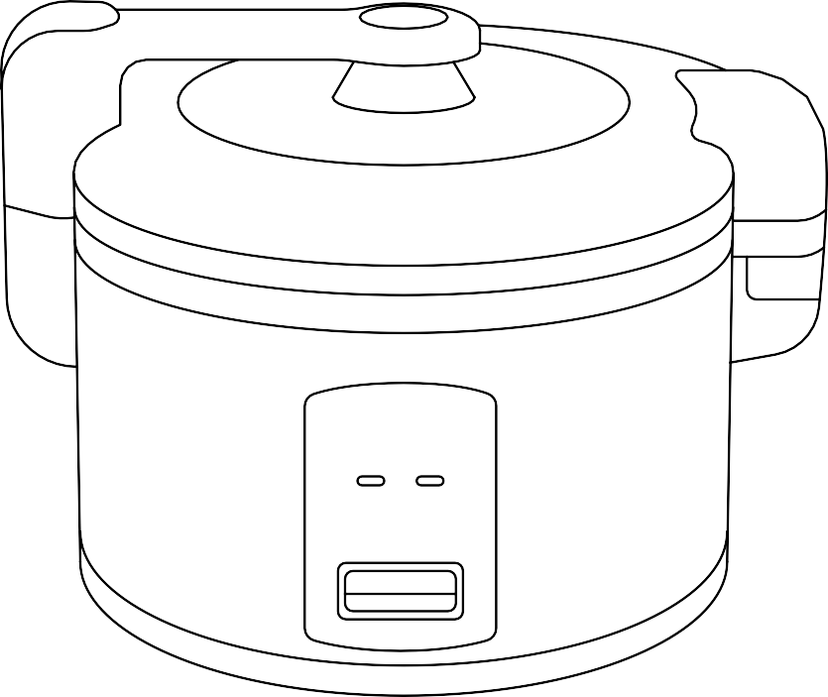



Содержание

- Технические характеристики 3
- Сведения о гарантии 3
- Порядок установки и подготовка к работе 4
- Техника безопасности 4
- Порядок работы 5
- Обслуживание и уход 7
- Техническое обслуживание и ремонт 7
- Транспортировка и хранение. Утилизация 8
- Возможные неисправности 9

2

Технические характеристики

Модель | CP-RC13L
Мощность, кВт | 1,95
Напряжение, В | 220В/50 Гц
Габариты, мм | 440x440x315
Масса, кг | 5
Объем риса, Л | 13
Аксессуары в комплекте | чаша, ложка

Производитель оставляет за собой право изменять внешний вид и конструкцию аппарата для улучшения его эксплуатационных характеристик, оставляя без изменения технические характеристики.

Сведения о гарантии
Аппарат имеет производственно-технического назначение, подлежит обязательному техническому обслуживанию, может быть использовано только по прямому назначению, и не подпадает под действие Закона о защите прав потребителей (РФ, Беларусь, Казахстан).
Пользователь обязан обеспечить техническое обслуживание оборудования квалифицированным техническим персоналом.

Срок гарантии следует уточнять у Продавца, но не менее 12 месяцев с момента его продажи по товарной накладной при условии соблюдения потребителем правил эксплуатации, ухода и технического обслуживания, предусмотренных настоящей инструкцией.

Условия предоставления гарантии устанавливаются Договором купли-продажи между Продавцом и Покупателем, а также действующими нормативными актами той страны, где используется данное оборудование.

При обнаружении производственных дефектов аппарата следует обратиться в компанию, осуществившую продажу аппарата.

Гарантия не распространяется:
- на периодическое обслуживание, наладку и настройку.
- на ремонт или замену частей в связи с их износом.
- на любые изменения с целью усовершенствования и расширения обычной сферы применения аппарата, указанной в настоящей инструкции.
- на неисправности, вызванные неправильной эксплуатацией, использованием аппарата не по назначению или не в соответствии с инструкцией по эксплуатации.
- на неисправности, связанные с несвоевременной чисткой аппарата, недостаточной квалификацией обслуживающего персонала или некорректным технологическим процессом.
- на неисправности, связанные механическими повреждениями при неправильной транспортировке, попаданием внутрь изделия или в механизмы посторонних предметов, жидкости, дыма или пара, несчастным случаем, стихийным бедствием, воздействием
- животных, грызунов, насекомых, колебаниями напряжения и частоты в электрической сети, неправильным подключением устройств электрозащиты аппарата

- на неисправности, вызванные вмешательством или ремонтом лицами, не имеющими достаточной квалификации.
- на неисправности, вызванные использованием нестандартных или некачественных расходных материалов и запчастей.
- на неисправности, связанные с эксплуатацией изделия в области температур, влажности, вентиляции и вибрации, не рекомендованные для данного изделия.

Порядок установки и подготовка к работе
Внимание! Все работы по монтажу и пусконаладочным работам должны быть проведены квалифицированным персоналом, имеющим специальное разрешение в соответствии с нормативными актами той страны, где используется данный аппарат.
- Для вашей безопасности аппарат должен быть заземлен.
- Убедитесь, что напряжение в сети соответствует рабочему напряжению аппарата, проверьте установку устройств защиты и соответствия их номиналу по мощности и характеристикам.
- Устройства защиты должны находиться в непосредственной близости от аппарата или в распределительном щите, если он находится в прямом доступе. Розетка должна соответствовать требованиям безопасности и иметь надежное заземление.
- Электропроводка должна соответствовать номинальной мощности аппарата. Несоответствие может привести к возгоранию.
- При транспортировке аппарата может произойти ослабление крепления деталей, электрических соединений и подвижных механизмов, поэтому перед первым запуском следует провести их проверку.
- Не допускайте нахождения кабеля между предметами и мебелью, которые могут оказать давление и повредить силовой кабель. Не допускайте изгиба и запутывания кабеля.
- Не используйте бытовые удлинители для подключения аппарата.
- Неправильное подключение или неисправность вилки или розетки может привести к возгоранию.
- Аппарат устанавливается на огнеупорном устойчивом нескользящем горизонтальном основании, на расстоянии не менее 100 мм от стен, пандусов, ступеней, прочего оборудования. Не допускается установка аппарата вблизи моечных ванн и рукомойников, а также другого теплового оборудования.
- Перед первым использованием изделия удалите с его поверхности все упаковочные материалы, буклеты, пластиковые пакеты и т.п.
- Перед первым применением съемные части прибора следует очистить согласно рекомендациям, представленным в разделе «6. Обслуживание и уход».
- Не допускайте персонал, не ознакомленный с настоящей инструкцией и не прошедший инструктажа по технике безопасности к работающему аппарату, поскольку это может привести к травмам и летальному исходу.
- Примите меры по защите оборудования от дождя и влаги.

Техника безопасности
Внимание! Допуск к работе на данном оборудовании возможен только после ознакомления с настоящим руководством по эксплуатации и прохождения инструктажа по технике безопасности.
- При монтаже, подготовке к работе, эксплуатации, техническом обслуживании и ремонте, наряду с соблюдением требований безопасности, изложенных в настоящей инструкции, необходимо строго соблюдать правила техники безопасности, пожарной безопасности и санитарные нормы в соответствии с нормативными актами той страны, где эксплуатируется данный аппарат.
- Храните аппарат в недоступном для детей месте.
- Не допускается оставлять аппарат включенным без присмотра.
- Открывая крышку рисоварки во время её работы, будьте осторожны, чтобы не получить ожог
горячим паром.

- Не прикасайтесь к внутренним поверхностям рисоварки при её работе - они также нагреваются.
- Запрещено использовать чашу для приготовления продуктов отдельно от аппарата.
- Не храните огнеопасные предметы в непосредственной близости от аппарата.
- Не размещайте на крышке аппарата посторонние предметы, особенно во время его работы.
- Не оставляйте в чаше аппарата посторонние предметы во время приготовления продуктов, а также во время работы аппарата в режиме «поддержание в тепле».
- Следите, чтобы при размещении чаши внутри аппарата нагревательный элемент, дно и наружные стенки чаши были сухими и чистыми.
- Не размещайте посторонние предметы между чашей и нагревательным элементом – это может привести к возгоранию и поломке.
- При хранении аппарата температура окружающей среды должна быть ниже 45°С, влажность не должна превышать 85%.
- Если аппарат не используется, или используется при неблагоприятных погодных условиях, отключайте аппарат от источника питания, чтобы предотвратить аварийные ситуации.
- Строго запрещено мыть аппарат открытым источником воды. Несоблюдение данного правила может привести к повреждению оборудования и человеческим травмам, возможно с летальным исходом. Не допускайте попадания воды на розетку и выключатель.
- Запрещено мыть поверхности аппарата и чашу, не дождавшись их остывания.
- Перед мойкой, ремонтом или перемещением аппарата сначала вытащите вилку из розетки.
- Если вы заметили повреждение силового кабеля, немедленно проведите его замену. В противном случае это может привести к поражению электрическим током или возгоранию.
- Не трогайте силовой кабель мокрыми руками, в ином случае возможно поражение электрическим током.
- Проведение технического обслуживания или ремонтных работ допускается только после отключения аппарата от источника питания.
- Не прикасайтесь к выключателю или вилке мокрыми руками.
- Не передвигайте аппарат во время его работы.
- При отключении электропитания не тяните за кабель, всегда беритесь за вилку.
- Устройство не предназначено для использования детьми, лицами с ограниченными физическими, психическими или умственными способностями, а также лицами без опыта и соответствующих знаний. Исключение допускается в случае контроля или инструктажа, выполненного лицом, ответственным за их безопасность.

Эксплуатация запрещена:
- при некорректной работе аппарата;
- при повреждении или падении;
- при повреждении питающего кабеля или вилки.

Порядок работы
- Аппарат предназначен для варки риса в питьевой воде.
- После окончания процесса приготовления аппарат автоматически переключается в режим
«поддержание в тепле». Данный режим не использует основной нагревательный элемент, а поддержание тепла происходит за счёт дополнительного нагревателя, установленного в боковых стенках рисоварки.
- При использовании режима «поддержание в тепле», убедитесь, что в чаше находится не менее 4-6 порций готового риса.
- Не используйте функцию «поддержание в тепле» для разогрева холодного, ранее приготовленного риса.
- Готовность риса определяется аппаратом по наличию воды в чаше. Поэтому, если рис после приготовления недоварен – добавляйте больше воды в чашу, это увеличит время приготовления риса.

- Рисоварка работает только с установленной внутрь оригинальной чашей.
- Не пытайтесь с силой надавить на переключатель режимов, если он не переводится в положение приготовления. Переключатель находится в положении «поддержание в тепле» и не переключается, когда чаша находится вне рисоварке, или сразу по завершении процесса приготовления риса.
- Никогда не используйте острые приборы при работе с аппаратом, а также для проверки готовности риса в чаше! Это приведёт к повреждению покрытия чаши!
- Качественное приготовление риса осуществляется только при закрытой крышке.
- Для работы с аппаратом используйте соответствующие кухонные приборы, такие как лопатки, ложки и т.п.
- Будьте внимательны и не допускайте деформации стенок и дна чаши, а также крышки аппарата
– это приведёт к ухудшению качества приготовления риса.

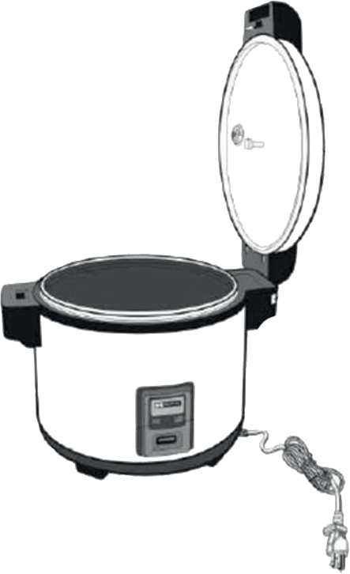
Описание 1

- Замок (верхняя часть) 2
- Уплотнитель
- Крышка
- Коллектор конденсата 3
- Ручка
- Индикатор «Keep warm» («Поддержание в тепле»)
- Сетевой кабель 12
- Переключатель режимов 11 4
5
- Индикатор «Cook»
(«Приготовление») 10
- Корпус 9 6
- Замок (нижняя часть) 8
- Чаша 7

Порядок работы
Шаг 1.
Отмерьте необходимое количество риса с помощью мерной ложки или стакана.

Шаг 2.
Промойте рис, пока вода не станет относительно чистой.

Шаг 3.
Поместите промытый рис в дежу, затем добавьте воду.

Шаг 4.
Установите чашу в рисоварку. Убедитесь, что она хорошо контактирует с нагревательным элементом.

Шаг 5.
Закройте крышку до щелчка.

Шаг 6.
Включите электропитание (вставьте вилку в розетку).

Шаг 7.
Переведите переключатель в положение «приготовление». Включится индикатор
«приготовление».

Шаг 8.
Дождитесь переключения аппарата в режим «поддержание в тепле». Работа режима сопровождается соответствующим индикатором.

Шаг 9. Извлеките рис.

Шаг 10.
Вылейте накопившуюся воду из пластикового коллектора под петлёй крышки аппарата.

Шаг 11.
Обесточьте аппарат (извлеките вилку из розетки).

Обслуживание и уход
- Перед выполнением любых работ по обслуживанию необходимо отключить электропитание и дать оборудованию остыть до комнатной температуры.
- Проводите очистку каждый раз после использования аппарата.
- Для очистки поверхности и корпуса используйте влажную мягкую губку или ткань. После очистки вытрите поверхность и корпус насухо.
- Чашу аппарата следует промывать их с помощью мягкой салфетки или губки в теплой воде с добавлением мягкого моющего средства.
- Не допускается использовать для очистки оборудования абразивные материалы, металлические губки и щетки, колющие и режущие предметы, агрессивные и хлорсодержащие чистящие средства, бензин, кислоты, щелочи и растворители.
- Если оборудование не будет использоваться в течение длительного времени (выходные, каникулы и т.п.), необходимо отключить электропитание и тщательно очистить оборудование.

Техническое обслуживание и ремонт
Внимание! Работы по обслуживанию и ремонту должны проводиться при полностью отключенном электропитании, путем перевода вводного выключателя в положение «выкл» и отсоединением вилки от розетки, с привлечением квалифицированного технического персонала.

Техническое обслуживание аппарата должно проходить в соответствии с нормативными документами страны, где используется данный аппарат. Представленный в данной инструкции перечень работ носит рекомендательный характер.
При техническом обслуживании проделайте следующие работы:
- Проведите инструктаж и проверку знаний по правилам эксплуатации персонала, работающего с аппаратом.
- Проведите опрос персонала, работающего с аппаратом, на предмет выявления нехарактерной работы аппарата.
- Произведите визуальную проверку состояния аппарата.
- Проверьте отсутствие оголенных проводов.
- Проверьте целостность линии заземления и цепи заземления самого аппарата (от зажима заземления до доступных металлических частей - сопротивление должно быть не более 0,1 Ом).
- Выполните протяжку контактных токоведущих групп, датчиков, теплового реле, тепловой/
токовой защиты и иных элементов аварийного отключения, нагревательных элементов, сигнальной арматуры, облицовок, крепежных элементов, подвижных узлов аппарата (если таковые есть).

Ремонт аппарата должен осуществляться квалифицированным техническим персоналом.

В случае нехарактерной работы аппарата, отличной от нормальной, необходимо обесточить аппарат путем перевода вводного выключателя в положение «выкл» и/или отсоединением вилки от розетки и обратиться в сервисную службу.

Работа на заведомо неисправном аппарате категорически запрещена.

С Продавца и Производителя не может быть востребовано возмещение прямого или косвенного ущерба, который мог явиться следствием аварии или при работе на неисправном аппарате.

Транспортировка и хранение. Утилизация
- Данный аппарат можно транспортировать любым видом транспорта в соответствии с предупредительными надписями на таре, а также с правилами, действующими на конкретном виде транспорта.
- При погрузке и транспортировании аппарат нельзя кантовать и подвергать ударам. Перемещать транспортную тару по наклонной поверхности, соблюдая требования «ВЕРХ» под углом не более 15%.
- Транспортировка аппарата железнодорожным и автомобильным транспортом должна производиться в крытых транспортных средствах.
- После транспортировки аппарат должен быть работоспособным и не иметь повреждений.
- Аппарат должен храниться в транспортной упаковке в складских помещениях, обеспечивающих защиту от воздействия атмосферных осадков и механических повреждений.
- Не допускайте тряски аппарата.
- Не храните аппарат в перевернутом виде.

После прекращения эксплуатации аппарата, по истечении установленного срока службы, организации, осуществляющей эксплуатацию, необходимо передать его лицу, ответственному за утилизацию.

Утилизацию аппарата производить по общим правилам переработки вторичного сырья в соответствии с нормативными актами страны, где аппарат проходит утилизацию.

Возможные неисправности

№ п.п | Неисправность |  | Причина | Решение
1 | Не горит световой индикатор | Нагревательная пластина холодная | Отсутствует электропитание прибора | Проверьте выключатель, розетку, вывод, предохранитель, электрический провод
1 | Не горит световой индикатор | Нагревательная пластина горячая | 1. Световое или электрическое сопротивление установлено неплотно.  2. Неисправно световое или электрическое сопротивление | Обратитесь в авторизованный сервисный центр для ремонта.
2 | Световой индикатор горит | Нагревательная пластина холодная | 1. Поврежден шнур питания  2. Поврежден элемент нагревательной пластины | Обратитесь в авторизованный сервисный центр для ремонта.
3 | Рис недоваренный или долго готовится |  | Плохой контакт между внутренним поддоном и нагревательной плитой.  1. Поврежден внутренний поддон.  2. Повреждена нагревательная пластина.  3. Противень поставлен неправильно.  4. Посторонние предметы между внутренним поддоном и нагревательной плитой | - Обратитесь в сервисный центр для ремонта поддона  - Используйте наждачную бумагу для шлифовки. При сильном повреждении замените ее на новую  - Слегка поверните противень, чтобы он хорошо прижался в нагревательной пластине  - Очистите его наждачной бумагой №320
4 | Рис переваренный |  | 1. Кнопка для приготовления риса и поддон неисправны.  2. Термостат неисправен | Обратитесь в авторизованный сервисный центр для ремонта.
5 | Не работает автоматический подогрев |  | Термостат неисправен | Обратитесь в авторизованный сервисный центр для ремонта.

